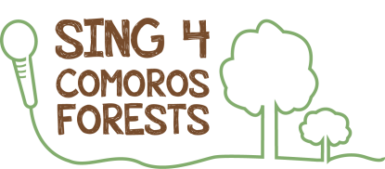

Kit de supporter

Introduction
Merci d'être un supporter de la campagne Sing 4 Comoros Forests. Nous apprécions votre engagement.
Nous sommes là pour vous aider à faire grandir le mouvement Sing 4 Comoros Forests. Utilisez les informations de ce kit de supporter pour partager nos informations à vos contacts sur les réseaux sociaux et par e-mail.
Si vous avez des questions ou si vous avez besoin d'aide, écrivez-nous : contact@daharicomores.org.

Comment vous pouvez nous aider
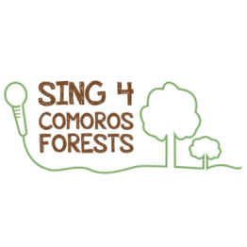
Vous pouvez nous aider à partager le mouvement en :
- Utilisant le logo Sing 4 Comoros Forests en tant que photo de profil Facebook. (clic droit sur l'image et enregistrer dans vos documents)
- Imprimant une pancarte Sing 4 Comoros Forests, en prenant une photo avec, et en la publiant sur les réseaux sociaux avec le hashtag #Sing4ComorosForests et le lien http://igg.me/at/Sing4ComorosForests
- Partageant les contenus publiés par Dahari chaque semaine
- Partageant ces publications Facebook et Twitter
- Envoyant des messages à vos amis en utilisant nos modèles de mails

SUIVEZ-NOUS

www.facebook.com/DahariComores
www.twitter.com/DahariComores
www.twitter.com/DahariComoros
www.youtube.com/user/DahariComores
www.indiegogo.com/projects/Sing4ComorosForests
contact@daharicomores.org
www.daharicomores.org

Publications Facebook

Facebook #1
[insérer vidéo : https://www.youtube.com/watch?v=KHEnSTxU5OY]
Les Comores souffrent du taux de déforestation le pus haut du monde. #Sing4ComorosForests. Aidez-nous à faire une différence en contribuant à la collecte en ligne de Dahari. http://www.indiegogo.com/projects/Sing4ComorosForests
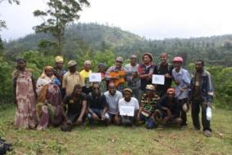
Facebook #2
Laissez-moi vous présenter le groupe Ouvoimoja, à l'initiative du mouvement #Sing4ComorosForests Aidez-les à faire une différence en faisant un don.
http://www.indiegogo.com/projects/Sing4ComorosForests

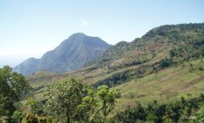
Facebook #3
Aux Comores, les paysans sont obligés de couper des arbres de la forêt pour revendre le bois et pour créer des nouveaux champs. Aidons Dahari à soutenir les paysans, achetons l'album #Sing4ComorosForests.
http://www.indiegogo.com/projects/Sing4ComorosForests

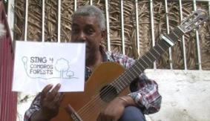
Facebook #4
Les artistes Comoriens s'unissent pour lutter contre la déforestation. #Sing4ComorosForests
Aidons-les dans leur combat, donnons. http://www.indiegogo.com/projects/Sing4ComorosForests

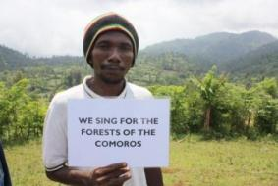
Facebook #5
Sur l'île d'Anjouan, le déclin environnemental est intense : sur 45 rivières autrefois permanentes, il en reste seulement une dizaine. #Sing4ComorosForests. Soutenons Dahari et les artistes dans leur collecte de fonds pour la reforestation. Faites un don. http://www.indiegogo.com/projects/Sing4ComorosForests

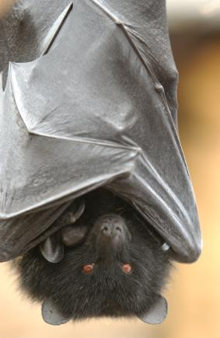
Facebook #6
Aux Comores, la déforestation a conduit à une perte de l'habitat pour la biodiversité endémique. La roussette de Livingstone est en danger critique d'extinction, avec environ 1200 individus restants sur les îles d'Anjouan et Mohéli. Soutenons Dahari pour sauver cette espèce. Participez à sa sauvegarde en faisant un don. #Sing4ComorosForests http://www.indiegogo.com/projects/Sing4ComorosForests

Publications Twitter

Twitter #1
[insérer vidéo : https://www.youtube.com/watch?v=KHEnSTxU5OY]
Les Comores souffrent du plus haut taux de déforestation du monde. #Sing4ComorosForests http://www.indiegogo.com/projects/Sing4ComorosForests

Twitter #2
Les Ouvoimoja chantent pour les forêts des Comores. #Sing4ComorosForests. Soutenons-les. http://www.indiegogo.com/projects/Sing4ComorosForests

Twitter #3
#Comores: les paysans coupent les arbres pour trouver de l'argent. #Sing4ComorosForests Trouvons d'autres solutions. http://www.indiegogo.com/projects/Sing4ComorosForests

Twitter #4
Maalesh & les artistes comoriens lancent #Sing4ComorosForests. Soutenez-les. Faites un don. http://www.indiegogo.com/projects/Sing4ComorosForests

Twitter #5
A Anjouan, les rivières tarissent les unes après les autres. #Sing4ComorosForests. Sauvons l'eau qui nous reste. http://www.indiegogo.com/projects/Sing4ComorosForests

Twitter #6
Aux Comores, la roussette de Livingstone est en danger. #Sing4ComorosForests. Aidons Dahari à la sauver. http://www.indiegogo.com/projects/Sing4ComorosForests

Modèles de mail

EMAIL #1: Recrutez de nouveaux supporters
Objet: Rejoignez-moi dans le mouvement Sing for Comoros Forests
Pièce jointe: [ma photo “I sing for Comoros”]

Salut {Nom de l'ami},
J'ai rejoint le mouvement ‘Sing for Comoros Forests’ de l'ONG Dahari.
C'est pour moi l'opportunité d'aider améliore la vie des communautés en plantant des arbres aux Comores, qui vont restaurer la fertilité des sols, sauver les ressources en eau et abriter la biodiversité pour plusieurs générations. Est-ce que tu veux me rejoindre? Il faut simplement te prendre en photo avec un panneau Sing For Comoros Forests, et partager l'information ! Regarde ma photo en pièce jointe.

Tu peux poster ta photo sur les réseaux sociaux (#sing4comorosforests) ou l'envoyer par mail à contact@daharicomores.org avec l'objet "I sing for comoros forests". Dahari va ensuite t'envoyer un kit de supporter qui inclue des modèles de mail et des exemples de publications pour les réseaux sociaux. L'objectif est de faire connaitre la campane de crowdfunding de Dahari : http://www.indiegogo.com/projects/Sing4ComorosForests. Chaque dollar récolté peut planter deux arbres.

J'espère que tu envisageras de rejoindre la tribu de supporters de Dahari.
L'argent récolté revient directement à Dahari pour soutenir les programmes de terrain, pour reboiser les Comores afin de conserver les ressources d'eau, améliorer les revenus des agriculteurs et conserver la roussette de Livingstone.

Chantons pour les forêts des Comores !
{Votre signature}
Rejoins- nous :
http://www.indiegogo.com/projects/Sing4ComorosForests

EMAIL #2: Première demande de don
Objet : Je ne suis pas un bon chanteur, mais eux, oui

Salut {Nom de l'ami},
‘Sing for Comoros’ ce n'est pas juste un moyen de récolter de l'argent. C'est notre chance de contribuer à améliorer le quotidien des paysans, en luttant contre la déforestation aux Comores, et ainsi reboiser l'archipel.
Mon implication dans la collecte de fonds va servir à planter des arbres, pour préserver les ressources en eau, améliorer les revenus des agriculteurs, et conserver la roussette de Livingstone.

Je ne suis pas chanteur. Mais laisse-moi te présenter le groupe comorien Ouvoimoja. Ils produisent en ce moment un album avec des musiciens comoriens super-connus pour récolter des fonds pour les programmes de terrain de Dahari.
Tu peux soutenir mes efforts en faisant un don en ligne. Tu peux commander l'album d'Ouvoimoja sur la page de crowdfunding de Dahari sur le site Indiegogo : http://www.indiegogo.com/projects/Sing4ComorosForests

Ensemble, nous avons le pouvoir de créer les Comores de demain où les agriculteurs ont de meilleurs revenus et où la biodiversité est saine et sauve.
Merci d'avance pour ton soutien.

{VOTRE SIGNATURE}
Faites un don aujourd'hui :
http://www.indiegogo.com/projects/Sing4ComorosForests

EMAIL #3: Deuxième demande de don
Objet: Il est encore temps de sauver la forêt
Salut {Nom de l'ami},

Je me suis engagé à collecter de l'argent pour Dahari, une ONG qui soutient les paysans et conserve la biodiversité aux Comores.
Les Comores souffrent du taux de déforestation le plus haut du monde. Si rien est fait les conséquences seraient dramatiques pour la biodiversité, et pour les agriculteurs locaux qui dépendent de l'eau et des sols fertiles de la forêt.

Nous avons besoin de ton aide ! Nous avons seulement récolté {X%}. Nous avons toujours besoin de XXX$ pour atteindre notre objectif.
Si tu peux, nous t'invitons à faire un don. Ensemble, nous avons le pouvoir de créer les Comores de demain, où les agriculteurs ont plus de revenus et où la biodiversité est protégée.

Merci d'avance pour ton soutien.

{VOTRE SIGNATURE}
Pour faire un don :
http://www.indiegogo.com/projects/Sing4ComorosForests

